OPEN CAMPUS in ibuko

平成30年度 指宿高校 中学生一日体験入学
8月2２日(水) Schedule
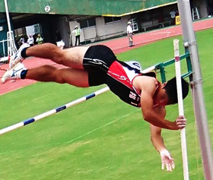
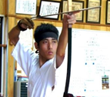
８：５０～ 受付・弁当の食券購入
《午前の部》
９：１０～ オープニング
生徒会との交流
新制服プレゼンテーション
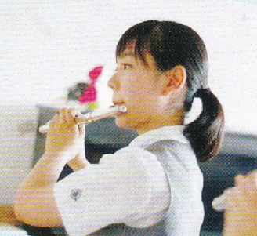
施設見学
体験授業
１２：１０ （午後参加しない方はここまで。）
１２：２０～ 昼食
《午後の部》
１３：２０～ 部活動見学・体験及び進学相談会

【体験授業 講義＆実施教室一覧】
 | 教科（科目） | 授業担当者 | 講座名
１ | 国 語 | 島 | 百人一首
２ | 世 界 史 | 荻田 | 大航海時代の旅に出よ
３ | 数 学 | 数学科 | 指高アクティブラーニング
４ | 物 理 | 川 口 | スピーカー&マイクロフォン制作
５ | 地 学 | 山 本 | 化石のレプリカ作り
６ | 生 物 | 澤 田 | 目の不思議
７ | 英 語 | 比 地 | 洋楽を歌って英語を学ぼう
８ | 音 楽 | 脇 | ヴァイオリンを弾いてみよう

【部活動見学 体験場所一覧】（〇：見学のみ◎：体験可能）
 | 部活動名 |  | 部活動名
１ | 剣道（◎） | 10 | サッカー（◎）
２ | 陸上競技（◎） | 11 | 茶道華道（◎）
３ | バスケットボール（◎） | 12 | 美術（○）
４ | 弓道（◎） | 13 | 物理化学部（◎）
５ | 男子バレーボール（◎） | 14 | ＩＢＣ（放送）（○）
６ | 女子バレーボール（◎） | 15 | ＥＳＳ（◎）
７ | バドミントン（◎） | 16 | 野球（※大会の日程次第）（○）
８ | 吹奏楽（◎） | 17 | ソフトテニス（◎）
９ | 書道（◎）
※申込は指宿高校１日体験希望調査用紙に書き担任の先生へ提出
校内〆切は（７／ ）

